西宁市第四高级中学2015---2016学年第一学期期末考试
高 二 化 学
出题人： 考试时间：90分钟
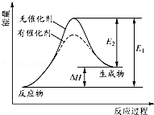
一、选择题（共25题，每小题2分，每小题只有一个正确选项）
1、某反应的反应过程中能量变化如图所示（图中E₁表示正反应的活化能，E₂表示逆反应的活化能）．对该反应的有关叙述正确的是（ ）
A．该反应的正反应为吸热反应 B．催化剂能改变反应的焓变
C．催化剂不能降低反应的活化能
D．逆反应的活化能大于正反应的活化能
2、下列热化学方程式表达正确的是（ ）（的绝对值均正确）
A．C₂H₅OH（1）+3O₂(g)=2CO₂(g)+3H₂O(g) △H=-1367.0 kJ/mol（燃烧热）
B．NaOH(aq)+HCl(aq)=NaCl(aq)+H₂O（1） △H=+57.3kJ/mol（中和热）
C．S(s)+O₂(g)=SO₂(g) △H=-269.8kJ/mol （反应热）
D．2NO₂=O₂+2NO △H=+116.2kJ/mol （反应热）
3、有些化学反应反应速率很慢且副反应较多，测定这些反应的焓变可运用（ ）
A．盖斯定律 B．勒夏特列原理
C．阿伏加德罗定律 D．质量守恒定律
4、热化学方程式中化学式前的化学计量数表示（ ）
A．分子个数 B．原子个数 C．物质的质量 D．物质的量
5、热化学方程式C(s)＋H₂O(g)CO(g)＋H₂(g)；△H ＝+131.3kJ/mol表示（ ）
A．碳和水反应吸收131.3kJ能量
B．1mol碳和1mol水反应生成一氧化碳和氢气，并吸收131.3kJ热量
C．1mol固态碳和1mol水蒸气反应生成一氧化碳气体和氢气，并吸热131.3kJ
D．1个固态碳原子和1分子水蒸气反应吸热131.1kJ
6、下列说法正确的是（ ）
A．所有自发进行的化学反应都是放热反应 B．同一物质固、液、气三种状态的熵值相同
C．△H<0、△S>0的反应可自发进行
D．在其他条件不变的情况下，使用催化剂可以改变化学反应进行的方向
7、已知H₂(g)+Cl₂(g)=2HCl(g) △H=-184.6kJ·mol⁻¹， 则反应HCl(g)＝1/2H₂(g)+1/2Cl₂(g)的△H为（ ）
A．+184.6kJ·mol⁻¹ B．-92.3kJ·mol⁻¹ C．-69.2kJ·mol⁻¹ D．+92.3kJ·mol⁻¹
8、对于A₂+3B₂ 2C的反应来说，以下化学反应速率的表示中，反应速度最快的是（ ）
A．v（B₂）=0.8mol/(L·s) B．v（B₂）= 3mol/(L·min)
C．v（C）=0.6mol/(L·s) D．v（A₂）=0.4mol/(L·s)
9、已知C（s）+ CO₂（g）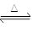 2CO（g）正反应为吸热反应，下列措施能使正反应速率加快的是（ ）
①增加少量C（s） ②升高温度 ③容器不变，再通入CO₂ ④缩小体积增大压强
A．①②③ | B．①②③④ | C．②③ | D．②③④
10、关于有效碰撞理论，下列说法正确的是（ ）
A．活化分子间所发生的分子间的碰撞为有效碰撞
B．增大反应物浓度能够增大活化分子百分数，化学反应速率一定增大
C．升高温度，活化分子百分数增加，化学反应速率一定增大
D．增大压强，活化分子数一定增加，化学反应速率一定增大
11、决定化学反应速率快慢的因素是（ ）
A、温度 B、浓度 C、催化剂 D、反应物的性质
12、在下列过程中，需要增大化学反应速率的是（ ）
A．钢铁腐蚀 B．食物腐败 C．塑料老化 D．工业合成氨
13、下列四种盐酸跟锌片反应，起始时反应速率最快的是（ ）
A．10 ℃20 mL 3mol/L 的盐酸 B．10 ℃ 40 mL 2 mol/L的盐酸
C．20 ℃ 20 mL 2 mol/L的盐酸 D．20 ℃ 10 mL 4 mol/L的盐酸
14、有一处于平衡状态的反应:X（气）+3Y（气）===2Z（气）（正反应为放热反应）。为了使平衡向生成Z的方向移动，应选择下列的适宜条件是 （ ）
①高温 ②低温 ③高压 ④低压 ⑤加催化剂 ⑥除去Z
A．①④⑥ | B．②③⑤ | C．①③⑥ | D．②③⑥
15、已知450℃时，反应H₂（g）+I₂（g）⇌2HI（g）的K=50，由此推测在450℃时，反应 2HI（g）⇌H₂（g）+I₂（g）的化学平衡常数为（ ）
A．50 B．0.02 C．100 D．无法确定
16、下列溶液中导电性最强的是（ ）
A．醋酸 B．硫酸
C．0.5L0.1mol/L盐酸 D．2L0.1moL/L的磷酸
17、下列物质中属于弱电解质的是（ ）
A．KOH | B．H₂SO₄ | C．CH₃COOH | D．NaCl
18、下列电离方程式中正确的是（ ）
A．NaHCO₃=Na⁺+H⁺+CO₃²⁻ | B．Fe₂(SO₄)₃ = Fe³⁺ + SO₄²⁻
C．KClO₃=K⁺+Cl－+3O²⁻ | D．H₂SO₄ = 2H⁺+SO₄²⁻
19、下列事实一定能证明HNO₂是弱电解质的是（ ）
①常温下NaNO₂溶液的pH大于7；②用HNO₂溶液做导电实验，灯泡很暗；③HNO₂和NaCl不能发生反应；④0.1 mol/L HNO₂溶液的pH=2.1；⑤NaNO₂和H₃PO₄反应，生成HNO₂；⑥0.1 mol/L HNO₂溶液稀释至100倍，pH约为3.1
A．①④⑥ | B．①②③④ | C．①④⑤⑥ | D．全部
20、下列溶液一定呈酸性的是（ ）
A．pH＜7的溶液 B．c(H⁺)＞c(OH—) 的溶液
C．pH＞7的溶液 D．c(H⁺)＜c(OH—) 的溶液
21、将pH试纸用蒸馏水湿润后，去测定某盐酸的pH，测得的pH将比实际（ ）
A．偏高 B．偏低
C．不变 D．上述三种情况均有可能
22、下列物质的水溶液中，呈碱性的是（ ）
A．CH₃COONa B．Na₂SO₄ C．NH₄Cl D．KAl(SO₄) ₂
23、NH₄Cl溶液中，下列叙述错误的是（ ）
A．c（NH₄⁺）＞c（Cl⁻）＞c（OH⁻）＞c（ H⁺） | B．c（Cl⁻）＞c（NH₄⁺）＞c（ H⁺）＞c（OH⁻）
C．c（NH₄⁺）+c（ H⁺）=c（Cl⁻）+c（OH⁻） | D．c（NH₄⁺）+c（ NH₃•H₂O）=c（Cl⁻）
24、下列过程或现象与盐类水解无关的是（ ）
A．纯碱溶液去油污 | B．明矾可作净水剂
C．加热氯化铁溶液颜色变深 | D．硫酸氢钠溶液显酸性
25、向含有AgCl(s)的饱和AgCl溶液中加水，下列叙述正确的是（ ）
A．AgCl的溶解度增大 B．AgCl的溶解度、Ksp均不变
C．Ksp(AgCl)增大 D．AgCl的溶解度、Ksp均增大
二、填空题（50分）
26、（14分）在一定体积的密闭容器中，进行如下化学反应：CO₂（g）+H₂（g）═CO（g）+H₂O（g），其化学平衡常数K和温度T的关系如下表：
T/℃ 700 800 830 1000 1200
K 0.6 0.9 1.0 1.7 2.6
回答下列问题：
（1）该反应为 反应（填“吸热”、“放热”），写出该反应的平衡常数表达式：
——————————————————。
（2）能使该反应的反应速率增大，且平衡向正反应方向移动的是 ．
a．及时分离出CO气体 b．适当升高温度
c．增大CO₂的浓度 d．选择高效催化剂
（3）能判断该反应是否达到化学平衡状态的依据是 ．
a．容器中压强不变 b．混合气体中 c（CO）不变
c．v_{正}（H₂）=v_{逆}（H₂O） d．c（CO₂）=c（CO）
（4）某温度下，平衡浓度符合下式：c（CO₂）•c（H₂）=c（CO）•c（H₂O），试判断此时的温度为 ℃．
（5）若在（4）所处的温度下，在1L的密闭容器中，加入2molCO₂和3molH₂充分反应达平衡时，H₂的物质的量为 ，CO₂的物质的量为 ．
a．等于1.0mol b．大于1.0mol c．大于0.5mol，小于1.0mol d．无法确定．
27、(6分)现用物质的量浓度为a mol·L^{－1}的标准NaOH溶液去滴定V mL盐酸的物质的量浓度，请填写下列空白：
(1)碱式滴定管用蒸馏水洗净后，接下来应该进行的操作是_________。
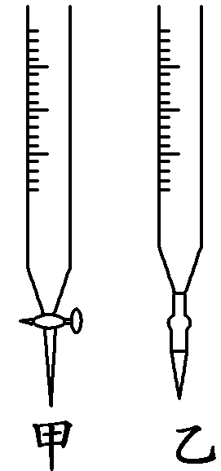
(2)用标准NaOH溶液滴定时，应将标准NaOH溶液注入________(填“甲”或“乙”)中。
(3)如图是碱式滴定管中液面在滴定前后的读数，c(HCl)＝________ mol·L^{－1}。
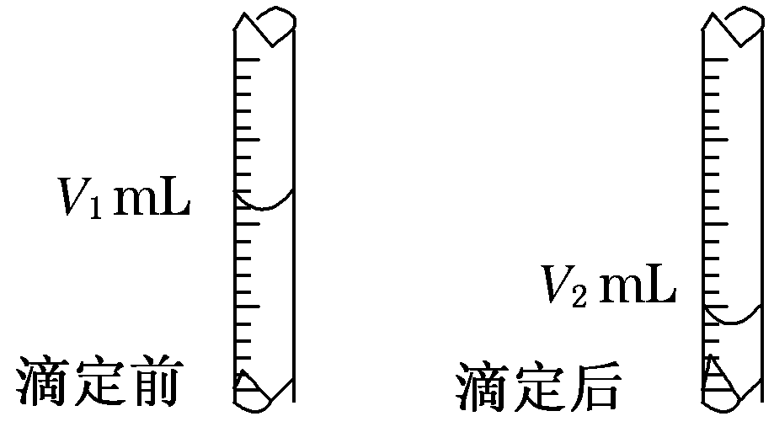

28、（12分）（1）下列装置属于原电池的是 ； 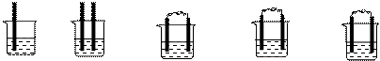
Zn Zn Cu Zn Cu Cu Cu Fe Cu
稀硫酸 稀硫酸 酒精 稀硫酸 稀硫酸
① ② ③ ④ ⑤
（2）在选出的原电池中，______ 是负极，发生______ 反应 ，______ 是正极 ，该极的现象___________________________；
（3）此原电池反应的化学方程式为___________________________。
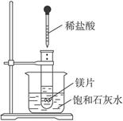
三、实验题
29、（8分）如图所示，把试管放入盛有25 ℃时饱和石灰水的烧杯中，试管中开始放入几小块镁片，再用滴管滴入5 mL盐酸于试管中。试完成下列问题:
(提示:氢氧化钙的溶解度随温度升高而降低)
(1)实验中观察到的现象是_______________________________________。
(2)产生上述现象的原因是________________________________。
(3)写出有关反应的离子方程式：_________________________________。
(4)由实验推知，MgCl₂溶液和H₂的总能量__________(填“大于”“小于”或“等于”)镁片和盐酸的总能量。
四、计算题
30、（10分）某温度下，将4mol N₂与8 mol H₂的混合气体通入一个1L的密闭容器中，发生如下反应：N₂(g)＋3H₂(g)2NH₃(g)，达平衡时NH₃的浓度为4mol/L。请回答下列问题，并写出必要的计算过程。
⑴计算该温度下的平衡常数K；
⑵计算该条件下N₂的转化率；
⑶如起始时N₂的物质的量为8mol，其它条件不变，则N₂的转化率__________；H₂的转化率__________（上述两空选填“增大”、“减小”或“不变”）。
答案
1、A 2、C 3、A4、D5、C6、C7、D8、D9、D10、C11、 D12、D13、D14、D
15、B16、B17、C18 D19A20、B21、A22、A23、A24、D25、B
26、【答案】（1）吸热；（2）bc；（3）bc；（4）830；（5）b；c．
27、【答案】 (1)用标准NaOH溶液润洗
(2)乙 (3)

28、【答案】（7分）（1）⑤ (2) Fe ；氧化；Cu；有气体产生（3）Fe+H₂SO₄=FeSO₄+H₂↑
29、【答案】(1)试管中有气泡产生、饱和石灰水中有白色固体析出
(2)镁片溶于稀盐酸放出氢气，且此反应为放热反应，而温度升高，Ca(OH)₂的溶解度变小
(3)Mg+2H⁺====Mg²⁺+H₂ ↑
(4)小于
30、【答案】⑴K=1（3分） ⑵ 50% （3分） （3）减小、增大（各3分）

